Beleidsregel laadvoorzieningen voor elektrische voertuigen Alphen aan den Rijn
Inhoudsopgave

1. INLEIDING 3
2. UITROL PUBLIEKE LAADINFRASTRUCTUUR 4
3. AANWIJZING, REALISATIE EN INRICHTING PARKEERVAKKEN 7
4. LADEN MET KABEL OVER STOEP: VERLENGD PRIVATE AANSLUITINGEN 8
4.1. Algemene voorwaarden voor verkrijgen vergunning voor gebruik van een VPA 9
4.2. Specifieke voorwaarden per type voorziening 10

1. Inleiding

Elektrisch rijden groeit in Nederland en ook in onze gemeente. Deze groei in elektrische auto’s levert een bijdrage aan het verwezenlijken van een duurzamere samenleving, door een betere luchtkwaliteit, minder geluidsoverlast en minder gebruik van fossiele brandstoffen. Elektrisch rijden zorgt voor een groeiende vraag naar passende laadinfrastructuur. In augustus 2025 waren er 3.087 volledig elektrische auto’s in de gemeente geregistreerd, t.o.v. 1.788 twee jaar eerder. De verwachting is dat het elektrisch rijden de komende jaren exponentieel toeneemt, onder andere door het grotere aanbod, grotere actieradius van accu’s en betere betaalbaarheid van elektrische personenauto’s en bestelbusjes.

Aan de landelijke doelstellingen en opgave willen wij graag bijdragen, omdat elektrisch rijden bijdraagt aan een schonere en stillere mobiliteit in onze gemeente en zorgt voor minder uitstoot van broeikasgassen. Het is een duurzamer alternatief voor rijden op fossiele brandstoffen en draagt bij aan een schonere leefomgeving.

Laadinfrastructuur mag geen drempel vormen om elektrisch te gaan rijden. Om elektrisch rijden mogelijk te maken, zijn adequate laadvoorzieningen van belang. Het gaat daarbij om zowel publiek, semipubliek als privaat laden voor alle doelgroepen. Deze laadvoorzieningen nemen (publieke) ruimte in beslag en verhogen tevens de belasting op ons elektriciteitsnet. Goed beleid is essentieel om de groei van laadvoorzieningen in goede banen te leiden en zo de transitie naar duurzamer, elektrisch transport te faciliteren.

Deze beleidsregel biedt kaders voor onze aanpak voor de uitrol van publieke laadinfrastructuur.

Scope

Deze beleidsregel gaat in op de uitrol van reguliere publieke laadvoorzieningen in de openbare ruimte. Dit zijn AC laders tot een vermogen van 50 KW. Daarnaast geeft de beleidsregel duiding aan
de regels omtrent verlengd privaat laden. De uitrol van snelladers is opgenomen in de snellaadvisie en wordt niet behandeld in deze beleidsregel.

2. Uitrol publieke laadinfrastructuur

Het publieke laadnetwerk in de gemeente is de laatste jaren met de groeiende vraag naar laadpalen meegegroeid. In de meeste wijken is er inmiddels een dekkend netwerk aan openbare laadpalen op loopafstand. Daarmee wordt bedoeld dat de meeste woningen in de gemeente een tenminste één publieke laadpaal op loopafstand hebben. De gemeente werkt bij de uitrol met een plankaart openbare laadpalen. Deze plankaart bevat als geschikt beoordeelde locaties waar, bij voldoende vraag, in de toekomst een laadpaal kan worden geplaatst. Door deze locaties al vroegtijdig in kaart te brengen, versnellen we het uitrolproces en zorgen we voor een zorgvuldige, gestructureerde opbouw van een dekkend laadnetwerk. Ook geeft de plankaart duidelijkheid aan inwoners over de locaties waar de komende jaren mogelijk laadpalen geplaatst zullen worden.

De daadwerkelijke realisatie van laadpalen organiseerde de gemeente tot dusver middels een zogenaamd ‘open markt model’: hierbij heeft de gemeente losse overeenkomsten met meerdere laadpaalexploitanten. In dit model wordt vraaggestuurd gewerkt, volgens het ‘paal volgt auto’ principe: inwoners die een elektrisch voertuig rijden kunnen onder voorwaarden een openbare laadpaal aanvragen. Als aan alle voorwaarden wordt voldaan, inclusief dat de bestaande laadpalen in de omgeving al veel gebruikt worden, wordt er een laadpaal bijgeplaatst. Deze werkwijze blijft in stand tot en met 28 februari 2026: tot dat moment kunnen inwoners een aanvraag doen voor een publieke laadpaal bij deze open markt partijen.

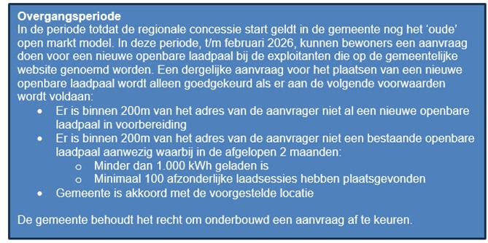

Per 1 maart 2026 verandert deze werkwijze: vanaf dat moment neemt de gemeente deel aan de regionale concessie voor het plaatsen van openbare laadpalen, welke wordt gecoördineerd door de gemeente Rotterdam. Tientallen gemeenten in de regio maken ook gebruik van deze concessie, welke circa 3-5 jaar zal lopen, afhankelijk van of er gebruik gemaakt wordt van verlengingsopties. Laadtarieven voor de e-rijder liggen in concessies vrijwel altijd (ruim) lager dan bij het open markt model. Ook vraagt uitrol middels een regionale concessie minder ambtelijke capaciteit en budget, vergeleken met het open markt model, omdat het uitrolproces en het contractmanagement centraal wordt georganiseerd.

De gemeente Rotterdam is gemandateerd om het uitrolproces en -tempo in deelnemende gemeenten te bepalen. De strategie binnen deze concessie is om in de basis datagestuurd te werken: oftewel als de bezetting van openbare laadpalen in een gebied boven een bepaald niveau komt te liggen, wordt er een laadpaal bijgeplaatst. Het is met de nieuwe concessie in principe niet meer mogelijk om laadlocaties aan te vragen bij de gemeente. Wel is het mogelijk om een signaal af te geven aan de concessiehouder dat er meer behoefte is naar publieke laadvoorzieningen in een omgeving.

Datagestuurd in plaats van Vraaggestuurd plaatsen

Het laadnetwerk heeft een schaalniveau bereikt waarbij het voldoende fijnmazig dekkend is dat de methode vraaggestuurd plaatsen (paal volgt auto) niet meer nodig is. Een E-rijder heeft in bijna alle gevallen binnen een straal van 200 meter een laadvoorziening bij zijn woning. Het aanvragen van een laadpaal heeft dan weinig effect uitsluitend als de betreffende laadvoorziening een hoog gebruik heeft.

Het gebruik van laadvoorzieningen wordt gemonitord en op basis van de methode datagestuurd plaatsen gerealiseerd. Daarmee anticiperen we op de groeiende vraag, in plaats van af te wachten op een aanvraag. Dat is efficiënt omdat de doorlooptijd van aanvraag tot plaatsing van een laadpaal vaak lang duurt (~9 maanden). Ook is het beoordelen van aanvragen, die in de praktijk lang niet altijd aan de voorwaarden voldoen, tijdrovend. Daarom stappen we als gemeente af van de optie om laadpalen aan te vragen. Wel is het mogelijk om een signaal af te geven bij de concessiehouder over een extra laadbehoefte.

Bij datagestuurd plaatsen wordt op vaste momenten (bijvoorbeeld elk kwartaal) bepaald wat de bezettingsgraad van de laadpalen in ieder geval is, op piekmomenten. Deze piekmomenten zijn vaak in de namiddag en avond. Als in een gebied op dat moment vrijwel alle laadpunten doorgaans bezet zijn, wordt er één of meerdere laadpalen bijgeplaatst. Er wordt hierbij dus niet gekeken naar het aantal kWh dat bij een laadpaal geladen wordt. De exacte gebruiks- en bezettingsdata van de laadpalen is overigens niet publiek toegankelijk omdat dit als concurrentiegevoelige informatie wordt beschouwd. Voor de concessie wordt deze data uit het LINDA portal gehaald, waar alle in Nederland actieve CPO’s de eigen verbruiksdata moeten gaan delen.

Pro actief plaatsen

Daarnaast worden er vanuit de concessie pro-actief laadpalen geplaatst in de laatste gebieden waar momenteel nog geen laadpalen aanwezig zijn, ondanks dat hier wel vraag naar laders verwacht wordt (op basis van een landelijk opgestelde ‘witte vlekken kaart’ van RVO).
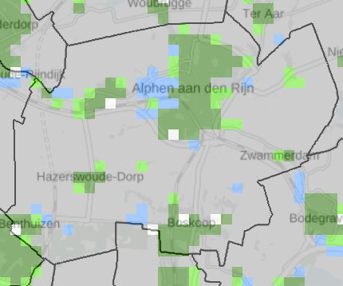

3. Aanwijzing, realisatie en inrichting parkeervakken

Het college stelt een plankaart vast waarop toekomstige laadlocaties staan. De geplande laadlocaties zijn bepaald aan de hand van de fijnmazigheid van de spreiding en ruimtelijke kenmerken zoals groenvoorziening, zichtbaarheid en trottoirbreedte. Zodra op basis van gebruiksdata een extra laadlocatie gerealiseerd moet worden bepaalt het college de locatie op basis van de plankaart.

Nadat het college de locatie voor de laadpaal heeft gekozen, worden twee openbare parkeervakken aangewezen uitsluitend voor het opladen van een elektrisch voertuig. Deze reservering vindt plaats met een verkeersbesluit als bedoeld in artikel 18 van de Wegenverkeerswet 1994 en artikel 12 van het Besluit administratieve bepalingen inzake het wegverkeer. Er zijn binnen de concessie mogelijkheden om hier als gemeente vanaf te wijken en bijvoorbeeld één parkeervak te reserveren, maar dat kost extra tijd om te organiseren en kost de gemeente in bepaalde gevallen ook extra geld omdat de concessiehouder mogelijk minder inkomsten genereert. In principe kiest de gemeente hier niet voor.

Bij nieuw te plaatsen laadpalen vanuit de concessie worden standaard twee parkeervakken gereserveerd uitsluitend voor ladende voertuigen. Bij de in het verleden onder het open markt model geplaatste laadpalen is in sommige gevallen momenteel één parkeervak gereserveerd. Bij deze locaties wordt ook het tweede parkeervak gereserveerd voor het opladen van elektrische voertuigen, op initiatief van de exploitant of de gemeente zelf, als in de laatste 2 maanden minimaal 50 keer is opgeladen bij de laadpaal, met een minimaal verbruik van in totaal 500kWh.

De aanwijzing van de parkeervakken vindt plaats door het plaatsen van een verkeersbord E8c met daaronder een bord OB504 (pijlen schuin links+rechts). Met optioneel een tegel met laadsymbool. Er wordt geen belijning meer aangebracht. Met deze bebording wordt aangegeven dat er alleen geparkeerd mag worden tijdens het opladen van een elektrisch voertuig. Hierop kan gehandhaafd worden door BOA’s.

4. Laden met kabel over stoep: Verlengd Private Aansluitingen

De gemeente Alphen aan den Rijn ziet verlengd private laadoplossingen als een tijdelijke tussenoplossing, aanvullend op de verdere uitrol van publieke laadvoorzieningen. Zo wordt het mogelijk om onder voorwaarden, vanuit particulier terrein een elektrische auto op te laden aan de openbare weg.

In 2024 is een pilot met kabelgoten uitgevoerd. Uit de evaluatie bleek dat deelnemers positief waren over de mogelijkheid om thuis te laden, maar de kabelgoot inclusief installatie door de gemeente ook kostbaar vonden. De pilot heeft verder het beleidsmatige inzicht opgeleverd dat de kabelgoot als oplossing met een definitief karakter niet goed aansluit bij de wens om VPA’s als tijdelijke oplossing toe te staan. Daarom zien we de kabelmat of platte kabel als standaardoplossing, en zetten we de kabelgoottegel alleen in als de kabelmat of platte kabel niet passend zijn.

De gemeente staat een aantal vormen van verlengd private laadoplossingen toe:
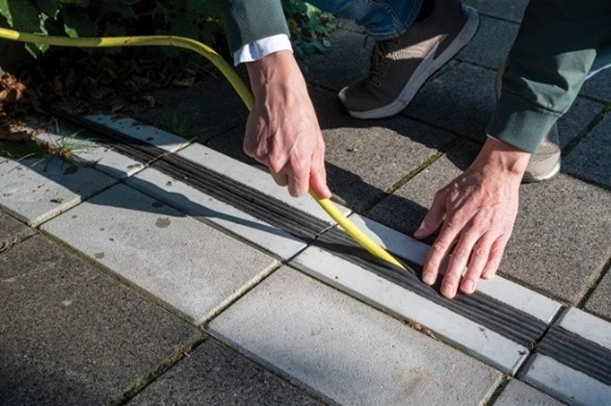
Figuur 4-1: kabelgoot
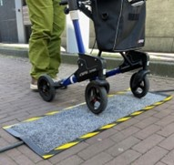
Figuur 4-2: kabelmat
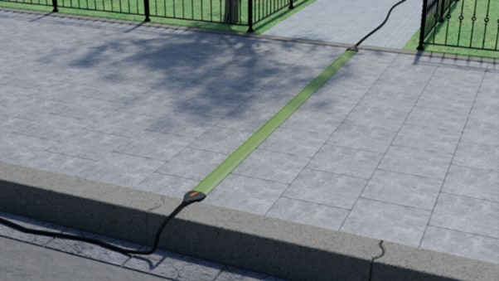
Figuur 4-3: platte kabel

1. Kabelmat of platte laadkabel
• Dit is de standaardoplossing, geschikt om trottoirs van circa 3 meter breed te overbruggen.
• op basis van deskundig advies kan worden afgeweken van bovengenoemde maximale breedte.
• Bij gebruik van een standaard oplaadkabel, dient deze afgedekt te worden met een kabelmat die aan de eisen in deze regeling voldoet.
• Een platte laadkabel (die voldoet aan de gestelde voorwaarden) mag onafgedekt en haaks op/over het trottoir worden neergelegd.

2. Kabelgoot
• Alleen toegestaan of verplicht in uitzonderlijke gevallen:
• De te overbruggen afstand (trottoir) meer dan 3 meter is (gemeten vanaf percelgrens tot trottoirband), of
• Op drukke looproutes waar volgens deskundig advies een kabelmat of platte kabel onwenselijk is
Voor alle varianten geldt dat een vergunning of ontheffing verplicht is. Voor de kabelgoot wordt ook een overeenkomst gesloten met de aanvrager waar de gebruiksregels en voorwaarden zijn vastgelegd. Dit om het

4.1. Algemene voorwaarden voor verkrijgen vergunning voor gebruik van een VPA

1.a. Situatie en locatie
• Aanvrager heeft geen eigen parkeergelegenheid (oprit, garage, carport of privéterrein).
• Het laadpunt bevindt zich altijd geheel op eigen terrein.
• Het openbare parkeervak grenst direct aan het trottoir, zonder obstakels (groenstroken, fietspaden).
• De parkeerplaats in de openbare ruimte blijft openbaar; een aanvrager kan deze niet claimen.
• In alle gevallen is er sprake van een reguliere parkeersituatie, er worden geen wijzigingen aangebracht in de parkeersituatie om verlengd privaat laden mogelijk te maken. Daarnaast verlenen we geen ontheffing om een parkeersituatie te creëren waar verlengd privaat laden mogelijk is.
• De aanvrager levert bij de aanvraag een foto aan, waarop de oplaadlocatie (parkeervak), trottoir en woning waar de laadpaal staat/komt zichtbaar moeten zijn, met daarbij aangegeven de exacte locatie waar de kabelmat / platte kabel of kabelgoottegel idealiter gebruikt/geplaatst gaat worden.
• De gemeente beslist uiteindelijk over de exacte locatie, conform het Handboek Inrichting Openbare Ruimte en met inachtneming van veiligheid.

1.b. Gebruik van de maatregel
• De laadvoorziening mag uitsluitend worden gebruikt voor het opladen van een elektrisch voertuig van de aanvrager.
• Bij voorkeur wordt de laadvoorziening uitsluitend ingezet om slim en netbewust te laden.
• Het is niet toegestaan tegen betaling het oplaadpunt te laten gebruiken voor het laden door derden.
• De kabel mag niet worden bevestigd aan gemeentelijk eigendom zoals bomen, straatmeubilair of in het straatwerk.
• Kabelmatten en kabelgoten worden altijd haaks op het trottoir geplaatst en zo toegepast dat de te overbruggen afstand zo kort mogelijk is.
• Overtollige kabellengte moet op eigen terrein of onder het voertuig worden opgeborgen.

1.c. Veiligheid en aansprakelijkheid
• De aanleg en aansluiting moet door erkend installateur en conform geldende normen (NEN, IEC, ISO, CE).
• Aansluitingen moeten veilig zijn; Laden via 230V mag alleen wanneer dit technisch verantwoord is volgens de installateur.
• De gebruiker is zelf verantwoordelijk voor het veilig gebruik van de kabel en de voorzieningen.
• De gemeente is niet aansprakelijk voor schade/letsel door het gebruik van de laadvoorziening.
• Een kabel mag niet los in de openbare ruimte liggen wanneer deze niet gebruikt wordt.
• Laadkabels mogen nooit over elkaar heen gelegd worden, ook niet als er een kabelmat overheen wordt geplaatst;

1.d. Duur en geldigheid
• De vergunningen of ontheffingen worden afgegeven met een einddatum van 1 maart 2030, ongeacht het moment van aanvragen. Daarna volgt een evaluatie en kan worden besloten over voortzetting of beëindiging. Er zal geen vergoeding zijn voor de gemaakte kosten.
• De vergunning of ontheffing is persoons- en adres gebonden en vervalt automatisch bij:
• Verhuizing;
• Het beëindigen van het bezit of gebruik van een elektrisch voertuig;
• Bij beëindiging van de ontheffing, vergunning of overeenkomst is de eigenaar verantwoordelijk om dit te melden bij de gemeente, zodat de gemeente de kabelgoot kan verwijderen.
• De gemeente vraagt geen kosten voor het beheer van een kabelgoot, maar behoudt het recht om in de toekomst hiervoor precario te heffen.

4.2. Specifieke voorwaarden per type voorziening

2.a. Kabelmat
• De overbrugbare afstand van het particuliere terrein naar de openbare parkeerplaats is circa 3 meter.
• De kabelmat is maximaal 5 millimeter dik.
• De kabelmat moet goed overrijdbaar zijn.
• De kabelmat moet zodanig zijn geplaatst dat deze altijd vlak op de grond ligt en niet kan kantelen, opkrullen, verschuiven of verwaaien;
• De kabelmat moet goed zichtbaar zijn en uitgerust zijn met geel-zwarte markering aan de zijkant;
• De ontheffing (of kopie) dient op het adres van de vergunninghouder aanwezig te zijn.
• De aanvrager is leges verschuldigd voor de vergunningaanvraag. De hoogte van de leges is opgenomen in de Legesverordening.

2.b. Platte kabel
• De overbrugbare afstand van het particuliere terrein naar de openbare parkeerplaats is circa 3 meter.
• De voorziening moet goed zichtbaar zijn en geen gevaar vormen voor voorbijgangers.
• Een platte laadkabel is maximaal 5 millimeter dik, niet kantelbaar, krullend/verschuivend/verwaaiend.
• De voorziening en laadkabel mag in de openbare ruimte op geen enkele wijze schade aanbrengen aan gemeentelijke eigendommen.
• De ontheffing (of kopie) dient op het adres van de vergunninghouder aanwezig te zijn.
• De aanvrager is leges verschuldigd voor de vergunningaanvraag. De hoogte van de leges is opgenomen in de Legesverordening.

2.c. Kabelgoot
• De overbrugbare afstand van het particuliere terrein naar de openbare parkeerplaats meer dan 3 meter bedraagt.
• De gemeente bekijkt per aanvraag of de situatie geschikt is.
• De gemeente legt de kabelgoot aan.
• Alleen toegestaan in een stoep met tegelbestrating. De kabelgoot wordt niet geplaatst in klinkerbestrating of asfalt.
• De laadkabel dient in zijn geheel in de kabelgoot te liggen. Het mag geen struikelgevaar opleveren voor andere weggebruikers.
• De laadkabel mag alleen in de kabelgoot liggen wanneer er daadwerkelijk wordt opgeladen of ontladen. Rest van de kabel blijft op eigen terrein of onder het voertuig.
• Bij verhuizing of beëindiging gebruik meldt de aanvrager dit aan de gemeente zodat de goot verwijderd kan worden.
• Wanneer binnen drie jaar na het aanleg van de kabelgoot de straat wordt heringericht en hierdoor het gebruik van de kabelgoot gehinderd wordt of conform de voorschriften niet meer mag, dan worden de kosten voor de kabelgoottegels en de aanleg vergoed (niet de legeskosten).
• Als gemeente behouden we het recht de kabelgoot te verwijderen wanneer dit uit oogpunt van beheer, veiligheid of herinrichting noodzakelijk is.
• Tijdens werkzaamheden in de openbare ruimte kan laden tijdelijk niet mogelijk zijn. De gemeente is niet verplicht om een alternatieve laadmogelijkheid te bieden en de gebruiker kan geen aanspraak maken op vergoeding van kosten, schade of nadeel als gevolg van deze tijdelijke onderbreking.
• De aanvrager is verantwoordelijk voor het schoon en obstakelvrij houden van de kabelgoot.
• Schade aan de openbare bestrating of gemeentelijke eigendommen die ontstaat door gebruik van de laadvoorziening wordt door de gemeente hersteld. De kosten hiervan zijn voor rekening van de vergunninghouder.
• De kabelgoot kan worden verwijderd bij het niet opvolgen van aanwijzingen van politie/brandweer/gemeente.
• De aanvrager is leges verschuldigd voor de aanvraag van de kabelgoot en de kosten voor de realisatie van de kabelgoot.
• Met de aanvrager wordt een aanvullende overeenkomst gesloten om de gebruiksregels en voorwaarden vast te leggen.

Referentie: Projectnummer:
Status: Definitief
Datum: 20-11-2025

